MANUAL SCRATCH

- Polígon
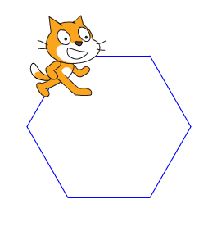
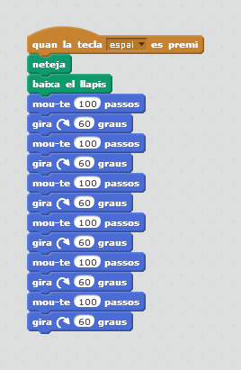
L'animació es mou 100 passos girant un angle de 90 graus (sempre tornant a la seva posició inicial) d'una manera molt ràpida que casi no es nota. Té forma d' hexàgon.

- Bucle

L'animació es mou 40 passos girant un angle de 30 graus (dona 2 voltes senceres tornant sempre a la seva posició inicial). Té forma de dodecàgon.
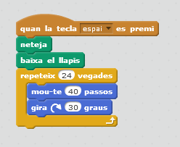
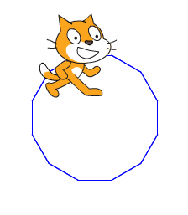
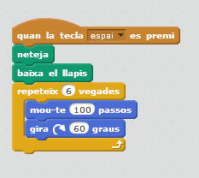

- Variables

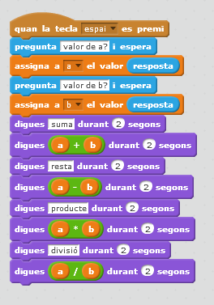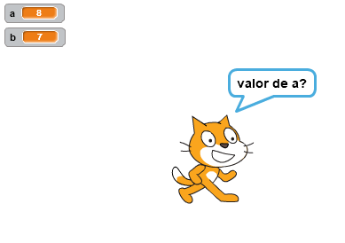
L'animació et pregunta un valor “a” i seguidament un valor “b”, automàticament et calcula la suma, la resta, el producte i la divisió dels dos números que hi vas introduïr en el valor “a” i “b”.

- Condicionals

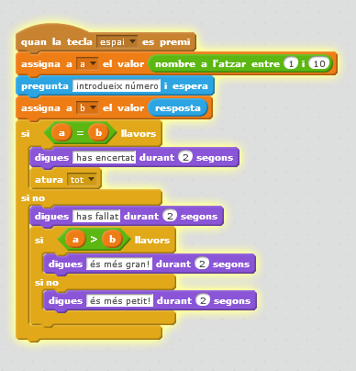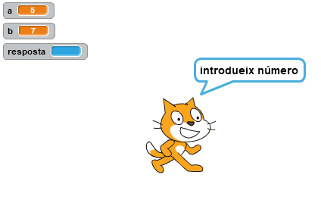
L'animació et diu que introdueixis un número al atzar, i t'anirà donant pistes del número correcte dient si és més gran o més petit. El joc s'acaba quan hagis fet 3 intents o quan hagis encertat el número correcte.

Susana Yu
4 ESO C

